**태양 에너지를 이용한 학교 유채꽃 생장 저해 문제 해결 방안**

**남해해성고 GRANDIS(KE) /**

**민보경, 김가회, 송서연, 전태양, 김승표, 김한울, 노현아, 신서연, 박지민**

**탐구 동기**

기숙사 뒤편의 유채꽃 군집이 기숙사 건물이 없는 쪽의 유채꽃 군집에 비해 생장률이 확연히 떨어지는 것을 관측하였다. 유채꽃의 생장률 차이에 영향을 준 것이 기숙사의 여부에 따른 일조량 차이 때문이라 생각하였다. 이에 따라 유채꽃의 일조권을 보장해 유채꽃이 잘 자랄 수 있는 친환경적인 방안을 고안해 보고자 하였다.

**문제 인식**

**1. 건물 높이 측정**

펜과 기숙사 건물의 그림자가 닮음을 이용하여 계산하였다. 펜의 길이가 14cm, 그림자의 길이가 12.5cm, 기숙사 건물 그림자의 길이는 10m이다. ‘12.5cm:14cm=10m:기숙사 높이' 이므로 기숙사 건물의 높이는 약 11m이다.

**2. 기숙사, 하천, 유채꽃밭 사이의 거리 관계 파악**

줄자와 네이버 지도 앱을 이용해 측정한 기숙사, 하천, 유채꽃밭 사이의 거리 관계는 다음과 같다.

유채꽃밭의 너비: 3.7m

하천의 너비: 15.3m

기숙사의 높이: 11m

**3. 태양고도 측정**

태양고도: 태양이 지표면과 이루는 각으로, 계절과 시간, 장소에 따라 달라진다.

-펜과 그림자를 이용한 측정: 펜의 길이가 14cm, 그림자의 길이가 12.5cm로, 측정일의 16시 태양고도는 약 46도이다. 그러나 계절간 태양고도의 차이가 생각보다 커서 유채꽃이 생장할 시기의 태양고도와 큰 차이를 보였다. 따라서 문헌조사를 진행하였다.

-문헌조사

유채꽃이 피는 4월의 남해에서 태양고도

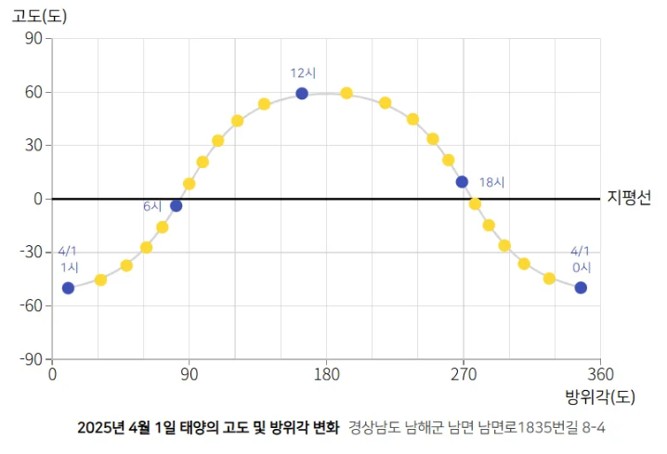

**4. 유채꽃밭에 그림자가 지는 고도, 시간대 확인**

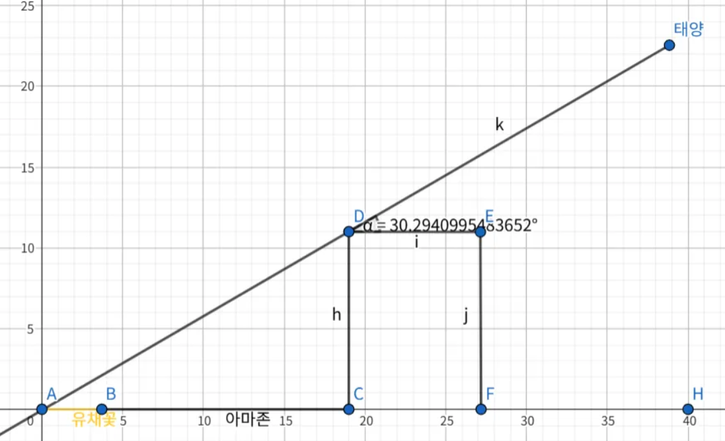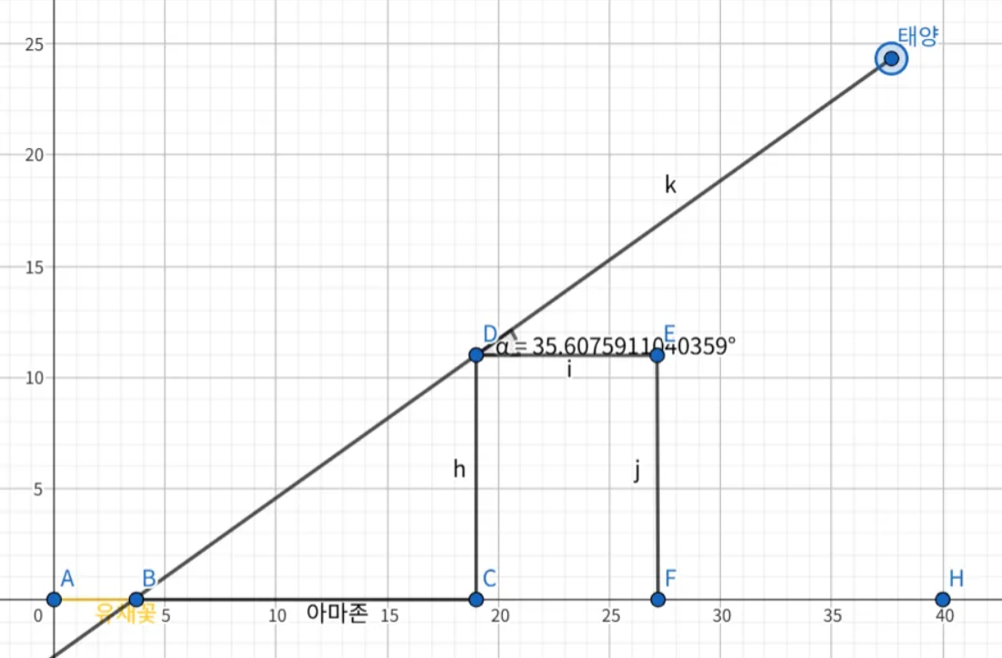태양고도가 35도 보다 낮아지면 유채꽃밭에 그림자가 지기 시작하고, 30도부터 완전히 그림자가 든다. 이를 4월의 태양고도와 연관시켜 생각해보면 유채꽃이 피는 4월을 기준으로 약 6시부터 9시, 16시 부터 19시까지 그림자가 든다. 이는 기숙사가 없는 곳과 비교했을 때 약 6시간 정도 햇빛을 덜 받는 것으로, 유채꽃의 생장에 어려움을 미칠만큼 일조량이 부족하다는 사실을 알 수 있다. 이 문제를 친환경적으로 해결하기 위해 반사판을 설치하여 태양빛을 반사하여 유채꽃에 빛을 주는 방식으로 문제를 해결하고자 하였다.

**탐구 내용**

**1. 반사판 위치 탐색**

**1)기숙사 건물 위쪽에 반사판 설치**

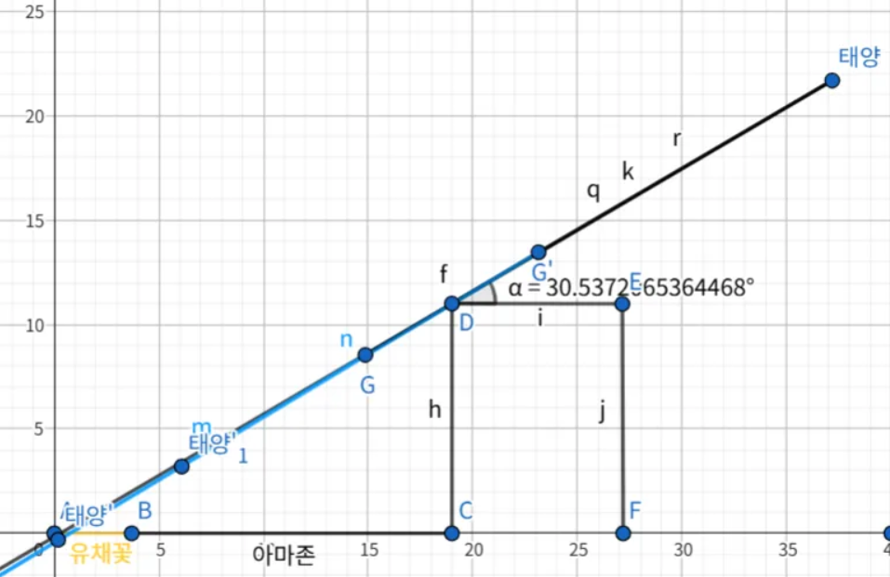

기숙사 옥상 위에 반사판을 설치해 유채꽃밭에 태양 빛을 전달하는 방식이다. 지오지브라를 이용해 시뮬레이션 해 본 결과, 태양의 위치 상으로 반사판이 어느 각도여도 바사된 빛이 하늘을 향해 유채꽃밭에 전달되지 않거나 극소량의 태양빛만이 유채꽃밭에 도달한다.

1차 반사판이 지면과 이루는 각을 α라 하고, 태양고도를 θ라 하면 지면에 대한 고도각은 로 나타낼 수 있다. 반사판이 높이 H에 있을 때, 빛이 지면과 만나는 수평거리 x는 로 나타낼 수 있다. 이제 α=0.36°로 고정시킨 상태에서 태양고도가 바뀌면 어떻게 되는지 확인해보자.

|  |  |  |  |
| --- | --- | --- | --- |
| **태양고도** | **φ=2α+θ** | **x=Hcot⁡φ** | **빗나간 정도** |
| 25 | 25.8 | 22.84m | +7.54m |
| 30 | 30.8 | 18.52m | +3.22m |
| 35 | 35.7 | 15.30m | 0m |
| 40 | 40.7 | 12.78m | -2.52m |
| 45 | 45.7 | 10.73m | -4.57m |

따라서 1차 반사만으로 지면을 직접 겨냥하면, 태양고도가 조금만 변해도 x가 크게 달라져 꽃밭을 지속적으로 맞출 수 없다.

**2) 유채꽃 밭에 반사판 설치**

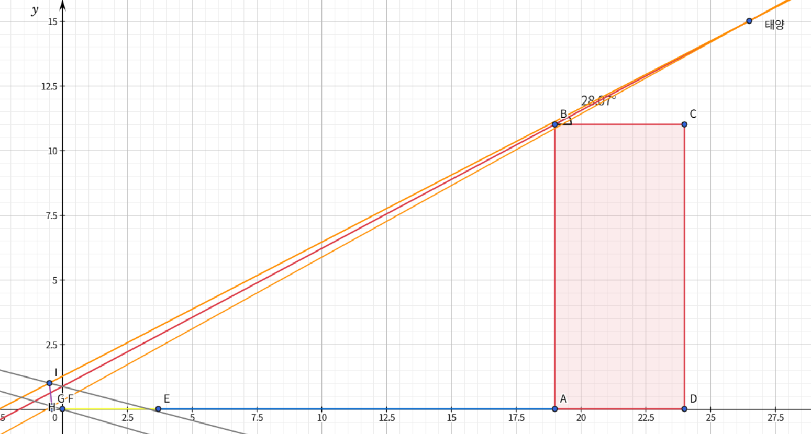

반사판의 높이를 1m로 설정하고 유채꽃 밭에서 약 0.4m떨어진 곳에 반사판을 설치한다. 이때 유채꽃에 그림자가 생기기 시작하는 시점으로 태양고도가 약 35도 일 때 유채꽃 밭 전체에 반사된 태양빛이 도달하도록 알지오 매쓰를 이용해 시뮬레이션을 하여 반사판의 기울기를 6도로 설정한다. 그러나 이렇게 유채 꽃 밭 부근에만 반사판을 설치하는 경우 태양고도 약 30도부터 건물의 그림자가 반사판의 위치까지 길어져 반사판에 빛이 도달하지 않아 반사판이 기능을 할 수 없다. 따라서 유채꽃 밭에 태양빛을 반사할 수 없다.

위에서 볼 수 있듯이 태양고도가 30도 미만으로 작아지면 붉은색의 직선, 즉 건물의 그림자 범위 아래에 표시된 빛은 건물에 가려져 반사판에 도달하지 못하고 따라서 유채꽃에 반사되는 빛의 범위도 줄어든다.

**3) 둘 다 설치**

첫번째 기숙사 옥상에 반사판을 설치하는 방식은 유채꽃이 있는 범위까지 빛을 전달하지 못했고, 두 번째 방식은 유채꽃이 있는 범위에 빛을 전달할 수는 있었으나 태양고도가 낮아지면 빛을 전달하지 못하였다. 두 방식의 장점만을 가져오기 위해 두 방식을 결합하고자 하였다. 추가적으로, 기숙사 위쪽의 반사판은 한 면만을 이용해 반사시켰을 때, 즉 반사판이 하늘을 향했을 때 특정 각도부터 원하는 방향과 완전히 다른 곳으로 빛이 튀어나갔으므로, 반사판을 옥상에서 띄워 양면을 모두 이용하고자 하였다. 그러나 알지오매스를 이용해 시뮬레이션 해본 결과, 태양 빛을 2번 반사하는 것이기 때문에 변화하는 태양 고도에 따라 옥상에 설치한 반사판의 적절한 길이와 높이를 특정하는 것이 어려웠다. 따라서 태양 고도에 따라 반사판을 회전시킴으로서 이 문제를 해결하고자 했다.

**4) 3차 반사판 설치**

옥상에 설치한 반사판이 각도의 한계로 인해 유채곷에 빛을 전달하지 못하는 문제를 해해하기 위해 옥상에 반사판을 두 개 설치하는 방법을 고안하였다. 1차 반사판은 무조건 지표면에서 수직 방향으로 빛을 보내고,1차 반사판 위에 있는 2차 반사판은 유채꽃 부근으로 빛을 보낸다. 그런데 1, 2차 반사판만 존재한다고 가정할 경우 빛이 1.3m의 폭만을 커버할 수 있다. 이를 해결하기 위해 도입한 방식이 3차 반사판이다. 2차 반사판은 유채꽃보다 더 북쪽에 있는(그림 상 좌측) 산책로 부근에 빛을 보내고, 3차 반사판은 산책로 부근에서 유채꽃 쪽으로 빛을 반사한다. 이 방식에선 2, 3차 반사경이 항상 일정한 각도로 설치되어 있으면 되기에 계산과 관리에 용이하다.

3차 반사판은 유채꽃의 길이가 1m라고 가정했을 때, 빛이 유채꽃밭의 전체를 비출 수 있는 각도로 정하였다. 반사판이 수직에 가까울수록 반사판이 반사할 수 있는 빛의 범위가 넓어진다. 이때, Δx=반사판이 비출 수 있는 빛의 폭 지면을 비추는 폭은 L=거울 길이, xc=밭의 중심, xM=반사판의 중앙 위치, Mz=반사판의 중앙 높이, zt=유채꽃의 높이 라고 하면 $∆x≈\frac{x_{c}-x_{m}}{M-z_{t}}∙L$ 라는 식이 성립한다. 이 식에 현재의 상황을 대입해보면 $∆x≈\frac{\left(-17.15\right)-\left(-19\right)}{1.5-1.0}∙1=\frac{1.85}{0.5}=3.7m$ 이 식이 성립함을 알 수 있다. 이를 통해 유채꽃밭 전체를 비추기 위해 3차 반사판은 유채꽃밭이 끝나는 지점에 설치하는 것이 가능하다는 것을 확인할 수 있다. 그럼 3차 반사판의 각도는 반사판에서 법선이 3차 반사판에서 입사각은 26.5도이고 유채꽆밭의 전부를 비추기 위해서는 반사각을 15.1도가 되도록 설정해야 한다. 이때, 법선은 이 중간지점으로 전해져야 하므로 법선은 수직선을 기준으로 86.1도를 향하게 된다. 그러므로 반사판은 90-86.1=3.9로 수직방향으로 3.9도 만큼 기울여서 설치해야 한다.

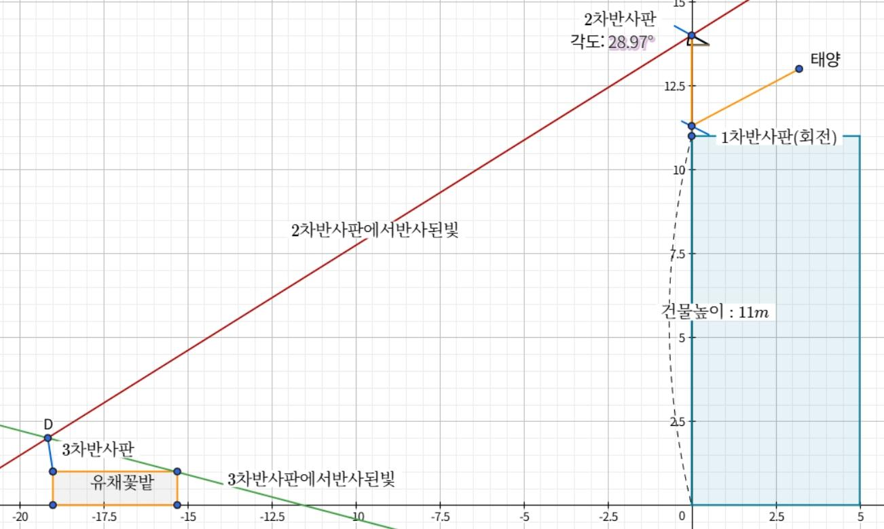태양고도 *θ*일 때, 수직(상방향)으로 반사하려면 입사각과 반사각이 같다는 법칙에 따라

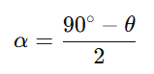라는 식이 성립한다.

*α*는1차 반사판이 수평선과 이루는 각이다. 이 식은 시간에 따라 태양고도 *θ* 만 바뀌면 자동으로 계산이 가능하기 때문에 용이하고, 1차 반사판은 오직 한 축만 회전하면 되므로 제어가 간단하다. 예를 들면 다음과 같이 나타낼 수 있다.



빛이 항상 수직으로 올라가기 때문에, 도달 지점은 z축 위 고정된 위치이다. 이후 2차 반사판에서 유채꽃 위치로 빛을 정밀하게 유도 가능전체 궤적이 두 직선으로 단순화되어, 각도 계산이 매우 용이하다. 즉, 시간에 따라 변화하는 태양고도를 제어할 필요 없이, 빛을 안정적으로 목표 지점에 도달시킬 수 있다.

**2. 반사판 재질 탐색**

검은 상자 안에 같은 넓이의 반사판 재질을 넣고, 같은 위치에 일정한 세기로 빛을 준 뒤, 상자 안의 조도를 측정하는 실험을 진행하였다. 반사판 재질 후보는 거울, 알루미늄 호일, 스테인리스 판으로 반사율이 높은지를 기준으로 선정하였다.

**실험 결과**

-거울 4

-알루미늄 호일 10~11

-스테인리스 판 5~6

알루미늄 호일의 반사율이 가장 높으므로 알루미늄 호일을 반사판 재질로 채택하였다.

**3. 반사판 동작 코딩**

파이썬을 이용하여 1차 반사판이 태양고도의 변화에 따라 태양빛을 지면에 수직으로 반사하는 프로그램을 제작하였다.

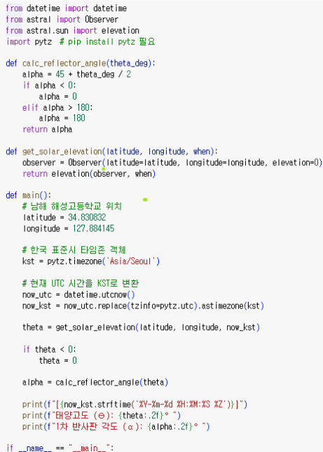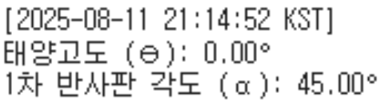

파이썬을 실행하였을 때, 다음과 같은 결과가 도출된다.

**결론**

본 탐구를 통해 기숙사 건물로 인한 유채꽃밭의 일조량 부족 문제를 3차 반사판 시스템으로 해결할 수 있는 방안을 도출하였다. 태양고도에 따라 자동 회전하는 1차 반사판과 2차, 3차 반사판을 조합하여 유채꽃밭 전체에 태양광을 공급하는 시스템을 설계하였으며, 알루미늄 호일을 반사판 재질로 선정하고 파이썬 기반 자동 제어 프로그램을 개발하였다. 이 연구는 화석연료나 전력 소비 없이 자연 태양광만을 활용한 친환경적 해결책을 제시함으로써 지속가능한 환경 보전에 기여한다는 점에서 환경적 의의를 갖는다. 또한 복잡한 다중 반사 시스템을 수학적으로 모델링하고 IoT 기반 자동 제어 시스템을 구현하여 기존 건축물 변경 없이 설치 가능한 현실적이고 실용적인 대안을 제시하였다. 이 연구 결과는 유채꽃밭의 생장 환경 개선뿐만 아니라 동일한 원리로 다른 식물 재배지나 건물 그림자 문제 해결에도 확장 적용이 가능하다. 본 연구는 과학적 탐구 방법을 통해 실생활 문제를 해결하는 창의적이고 지속가능한 솔루션을 제시했다는 점에서 의미가 크며, 향후 실제 적용을 통해 그 효과를 검증하고 유사한 환경 문제 해결의 모델이 될 수 있을 것으로 기대한다.